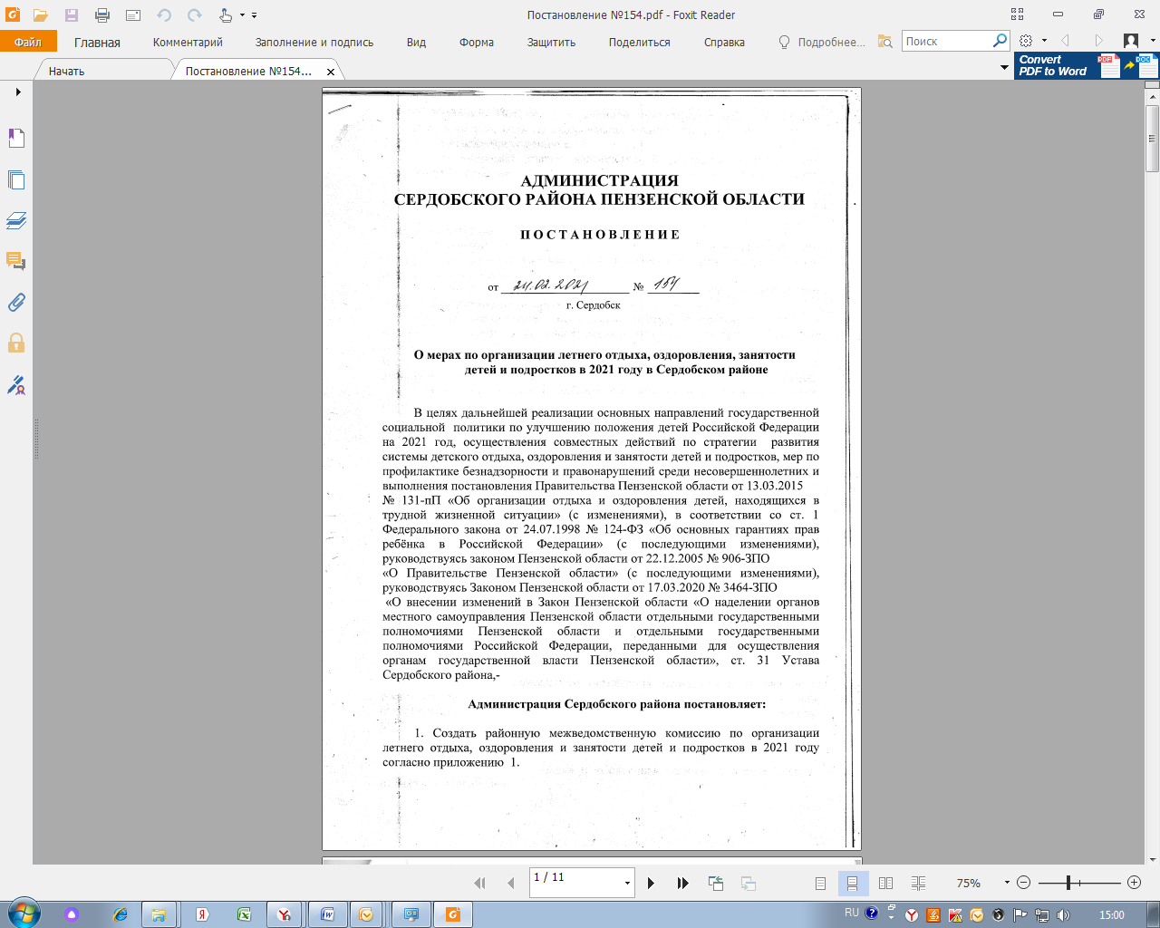

2. Утвердить Положение о районной межведомственной комиссии по организации летнего отдыха, оздоровления и занятости детей и подростков в 2021 году согласно приложению 2.
3. Рекомендовать главам администраций (городского и сельских поселений) Сердобского района во взаимодействии с профсоюзными, молодежными, детскими и другими общественными объединениями (по согласованию) осуществить организацию отдыха, оздоровления и занятости детей и подростков, в первую очередь детей, находящихся в трудной жизненной ситуации.
4. Районной межведомственной комиссии по организации летнего отдыха, оздоровления и занятости детей и подростков подвести итоги летней оздоровительной кампании до 01.10.2021 года.
5. Определить Отдел образования Сердобского района Пензенской области уполномоченным органом:
5.1. по организации обеспечения отдыха, оздоровления детей в каникулярное время в сезонных лагерях отдыха, в лагерях с дневным пребыванием детей, организованных образовательными организациями, осуществляющими организацию отдыха и оздоровления обучающихся в каникулярное время, в лагере труда и отдыха (с круглосуточным пребыванием);
5.2. по организации и обеспечению отдыха и оздоровления детей, находящихся в трудной жизненной ситуации, в сезонных лагерях отдыха, в лагерях с дневным пребыванием детей, организованных образовательными организациями, в лагере труда и отдыха.
6. Отделу образования Сердобского района:
6.1. провести необходимую организационную работу по подготовке и функционированию в летний период лагерей с дневным пребыванием на базе общеобразовательных школ;
6.2. провести необходимую организационную работу по подготовке и функционированию в летний период детских оздоровительных лагерей «Чайка», «Солнечная поляна» и лагеря труда и отдыха «Вдохновение»;
6.3. обеспечить ремонт помещений, инженерно-технических коммуникаций, провести противопожарные и санитарные мероприятия в сезонные оздоровительных лагерях и в лагере труда и отдыха;
6.4. предусмотреть выделение необходимых средств на проведение мероприятий по борьбе с грызунами и противоклещевые обработки в местах размещения летних оздоровительных учреждений в целях профилактики клещевого энцефалита и геморрагической лихорадки с почечным синдромом;
6.5. не допускать заезда детей в детские оздоровительные лагеря «Чайка», «Солнечная поляна» и в лагерь труда и отдыха «Вдохновение» без наличия актов о приемке оздоровительного учреждения, медицинских документов о состоянии здоровья детей и персонала, не допускать открытие летних оздоровительных учреждений без санитарно-эпидемиологических заключений, выданных территориальным отделом Роспотребнадзора;
6.6. осуществлять постоянный контроль за содержанием работы в лагерях с дневным пребыванием на базе общеобразовательных организаций и детских оздоровительных лагерях «Чайка» и «Солнечная поляна», в лагере труда и отдыха «Вдохновение»;
6.7. провести совместно с представителями органов здравоохранения, Госпожнадзора (по согласованию), Роспотребнадзора (по согласованию), отделом по спорту, культуре и молодежной политике администрации Сердобского района обучение с различными категориями работников лагерей отдыха всех типов;
6.8. организовать ежемесячный сбор статистических сведений о ходе проведения оздоровительной кампании и подведение итогов кампании с предоставлением отчетности в Министерство образования Пензенской области;
6.9. организовать и провести оздоровление и отдых детей - инвалидов и детей, находящихся в трудной жизненной ситуации за счет средств, предусмотренных в бюджете Пензенской области, предоставленных району на проведение оздоровительной кампании детей.
7.Организациям- балансодержателям лагерей:
7.1. обеспечить спортивным инвентарем, методической литературой по организации досуга детей в лагерях с дневным пребыванием на базе общеобразовательных школ, детских оздоровительных лагерях «Чайка», «Солнечная поляна», в лагере труда и отдыха «Вдохновение»;
7.2.обеспечить бесперебойное снабжение лагерей с дневным пребыванием на базе общеобразовательных школ, детских оздоровительных лагерей «Чайка», «Солнечная поляна» и лагеря труда и отдыха «Вдохновение» необходимыми продуктами для полноценного, безопасного питания детей, а также установить строгий контроль за их качеством;
7.3. обеспечить безопасность и качество питьевого режима детей в соответствии с санитарно-эпидемиологическими правилами и нормами в оздоровительных учреждениях всех типов;
7.4. принять действенные меры по подготовке и подбору квалифицированного персонала пищеблоков, имеющего опыт работы в летних оздоровительных учреждениях;
7.5. принять меры по подготовке и подбору квалифицированного персонала, не допускать к работе персонал, не прошедший медицинский осмотр и обучение;
7.6. учитывать нормативы комплектования отрядов детьми и педагогическими работниками, а также нормативы Роспотребнадзора, определяющие количество проживающих в комнатах детей;
7.7. обеспечить надлежащие условия для проведения оздоровительной, воспитательной работы в лагерях с дневным пребыванием на базе общеобразовательных организаций и детских оздоровительных лагерях «Чайка», «Солнечная поляна», в лагере труда и отдыха «Вдохновение», предусмотреть эффективные формы и методы этой работы;
7.8. укомплектовать лагеря с дневным пребыванием на базе общеобразовательных организаций, детские оздоровительные лагеря «Чайка», «Солнечная поляна» и лагерь труда и отдыха «Вдохновение» квалифицированными педагогическими кадрами, усилить контроль за содержанием их работы в течение летнего периода, привлекать к работе в лагерях практических психологов;
7.9. обратить особое внимание на вопросы обеспечения безопасности детей и подростков в лагерях с дневным пребыванием на базе общеобразовательных организаций, сезонных детских лагерях отдыха «Чайка», «Солнечная поляна» и в лагере труда и отдыха «Вдохновение», а так же на обеспечение безопасности в местах купания детей, на работу по предупреждению детского травматизма, в том числе на дорогах и улицах района, города, а также при организации походов и экскурсий, руководствуясь при их проведении санитарными нормами;
7.10. при организации выездов групп детей за пределы района и области к местам отдыха, труда, проведении туристско-экскурсионной работы неукоснительно руководствоваться санитарными нормами;
7.11. в целях профилактики и предупреждения правонарушений и других негативных проявлений среди детей и подростков активизировать работу по вовлечению детей из групп социального риска (состоящих на внутришкольном учете и учете в ПДН ОМВД России по Сердобскому району), а также, находящихся в трудной жизненной ситуации, на летние спортивно-оздоровительные площадки, в лагеря с дневным пребыванием на базе общеобразовательных организаций, детские оздоровительные лагеря «Чайка» и «Солнечная поляна», в лагерь труда и отдыха «Вдохновение»;
8. Руководителям образовательных организаций:
8.1. создать условия для работы трудовых объединений учащихся, в том числе по выращиванию сельскохозяйственной продукции для столовых образовательных организаций (на добровольной основе);
8.2. совместно с заинтересованными организациями принять меры, направленные на обеспечение временного трудоустройства несовершеннолетних в летний период, обеспечивая приоритетную поддержку и занятость подростков из семей, находящихся в трудной жизненной ситуации, состоящих на профилактическом учете в органах внутренних дел и внутреннем учёте в общеобразовательных учреждениях.
9. Определить Управление Социальной защиты населения администрации Сердобского района уполномоченным органом по обеспечению и организации отдыха и оздоровления детей, находящихся в трудной жизненной ситуации и нуждающихся в отдыхе и оздоровлении.
10. Управлению Социальной защиты населения администрации Сердобского района :
10.1. организовать учёт детей, находящихся в трудной жизненной ситуации и нуждающихся в отдыхе и оздоровлении;
10.2. организовать приём от родителей (законных представителей) детей, находящихся в трудной жизненной ситуации, заявлений и документов, необходимых для получения путёвок в организации отдыха детей и их оздоровления, формирования очередности, получения путёвок в Отделе образования Сердобского района;
10.3. участвовать в сопровождении организованных групп детей, находящихся в трудной жизненной ситуации, к местам отправки в организации отдыха детей и их оздоровления и обратно совместно с Отделом образования Сердобского района
11. Предложить Главному врачу Государственного бюджетного учреждения здравоохранения «Сердобская межрайонная центральная больница им. А.И. Настина»:
11.1. организовать работу по обеспечению путевками нуждающихся детей, находящихся на диспансерном учете, в санаторные оздоровительные лагеря круглосуточного действия;
11.2. обеспечить контроль за работой медицинского персонала и содержанием лечебно - оздоровительной работы с детьми в лагерях с дневным пребыванием на базе общеобразовательных организаций и детских лагерей отдыха «Чайка» и «Солнечная поляна» и лагере труда и отдыха «Вдохновение»;
11.3. провести семинар для медицинских работников, работающих в лагерях с дневным пребыванием на базе общеобразовательных организаций, в детских оздоровительных лагерях «Чайка», «Солнечная поляна» и лагере труда и отдыха «Вдохновение» до 25.04.2021.
12. Отделу по спорту, культуре и молодежной политике администрации Сердобского района:
12.1. провести семинар-совещание с тренерами, непосредственно работающими в детских оздоровительных лагерях «Чайка», «Солнечная поляна», в лагере труда и отдыха «Вдохновение», на спортивных площадках до 25.04.2021;
12.2. проверить готовность спортивных объектов к летнему спортивному сезону до 01.05.2021.
13. Отделу по спорту, культуре и молодежной политике администрации Сердобского района совместно с Отделом образования Сердобского района составить план мероприятий для детей в период школьных каникул (экскурсии в краеведческий музей, по местам, имеющим культурно- историческое значение, концерты, спектакли и т.д.).
14. Финансовому управлению Сердобского района:
14.1. обеспечить финансирование мероприятий по организации отдыха и оздоровления детей в пределах средств, предусмотренных в бюджете Сердобского района на 2021 год на указанные цели.
15. Предложить Государственному казенному учреждению Центр занятости населения Сердобского района:
15.1.организовать временное трудоустройство несовершеннолетних граждан в возрасте от 14 до 18 лет включительно в свободное от учебы время, обеспечивая занятость, в первую очередь, подростков из семей, находящихся в трудной жизненной ситуации и состоящих на учете в ПДН ОМВД России по Сердобскому району и на внутреннем учёте в общеобразовательных организациях;
15.2. предложить руководителям предприятий, акционерных обществ оказать содействие по созданию и финансированию дополнительных рабочих мест для подростков из семей, находящихся в трудной жизненной ситуации.
16. Комиссии по делам несовершеннолетних Сердобского района продолжить регулярное проведение рейдов по выявлению беспризорных и безнадзорных детей и подростков для установления и ликвидации причин и условий, способствующих их безнадзорности и оказания соответствующей помощи.
17. Рекомендовать отделу Государственного пожарного надзора по Сердобскому району ГУ МЧС России по Пензенской области провести инструктаж обслуживающего персонала всех типов оздоровительных лагерей и 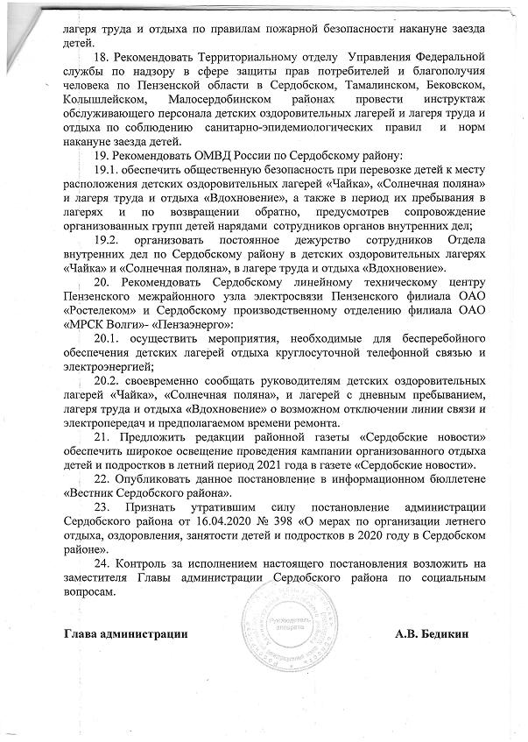

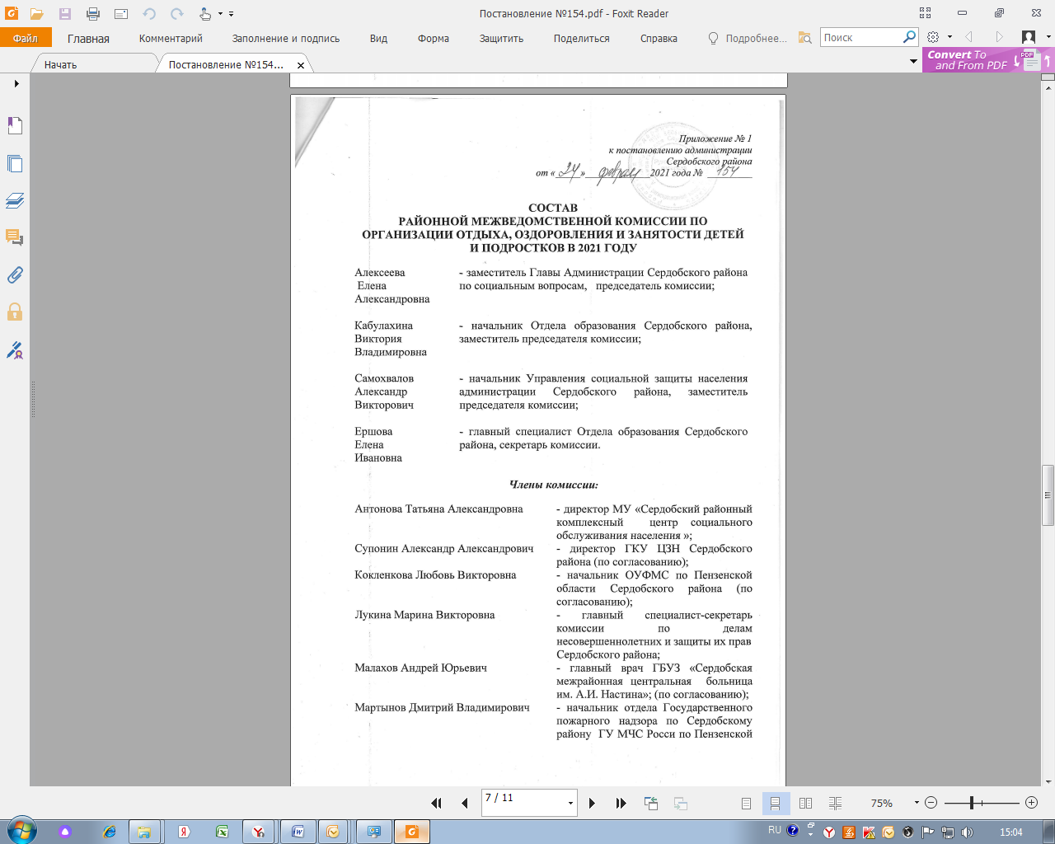

 |  | области (по согласованию);
Петров Александр Анатольевич |  | -заведующий сектором отдела по спорту, культуре и молодежной политике администрации Сердобского района;
Тореева Марина Владимировна |  | -председатель РК профсоюза работников просвещения  (по согласованию);
Тезикова Лариса Васильевна |  | -начальник Территориального отдела Управления Федеральной службы по надзору в сфере защиты прав потребителей и благополучия человека по Пензенской области в Сердобском, Тамалинском,Бековском, Колышлейском, Малосердобинском районах (по согласованию).

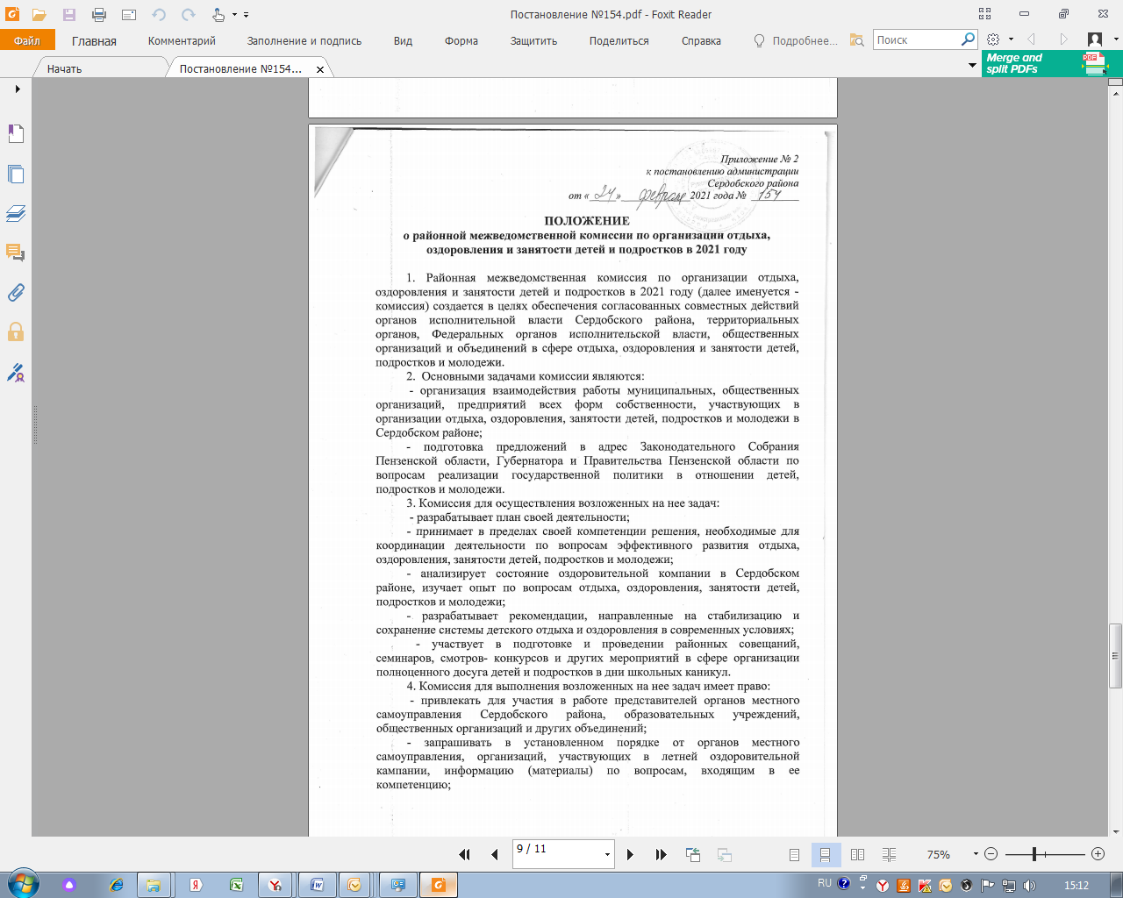

- создавать в установленном порядке временные рабочие группы из числа специалистов, представителей органов власти различного уровня, общественных организаций и объединений для подготовки предложений по вопросу улучшения организации отдыха, оздоровления, занятости детей, подростков и молодежи;
5. Руководство деятельностью комиссии осуществляется председателем комиссии совместно с его заместителем на коллегиальной основе.
Комиссия осуществляет свою деятельность в соответствии с планом работы, утвержденным ее председателем.
Комиссия осуществляет свою деятельность на общественных началах.
6. Заседания комиссии проводятся по мере необходимости.
Заседания комиссии проводит председатель комиссии или по его поручению заместитель. Заседание комиссии считается правомочным, если присутствуют более половины ее членов.
7. Решения комиссии принимаются простым большинством голосов присутствующих, оформляются протоколом, который подписывается председателем комиссии или его заместителем, председательствующим на заседании и секретарем комиссии и носят рекомендательный характер.
8. Организационно- техническое обеспечение деятельности комиссии осуществляет секретарь комиссии.

